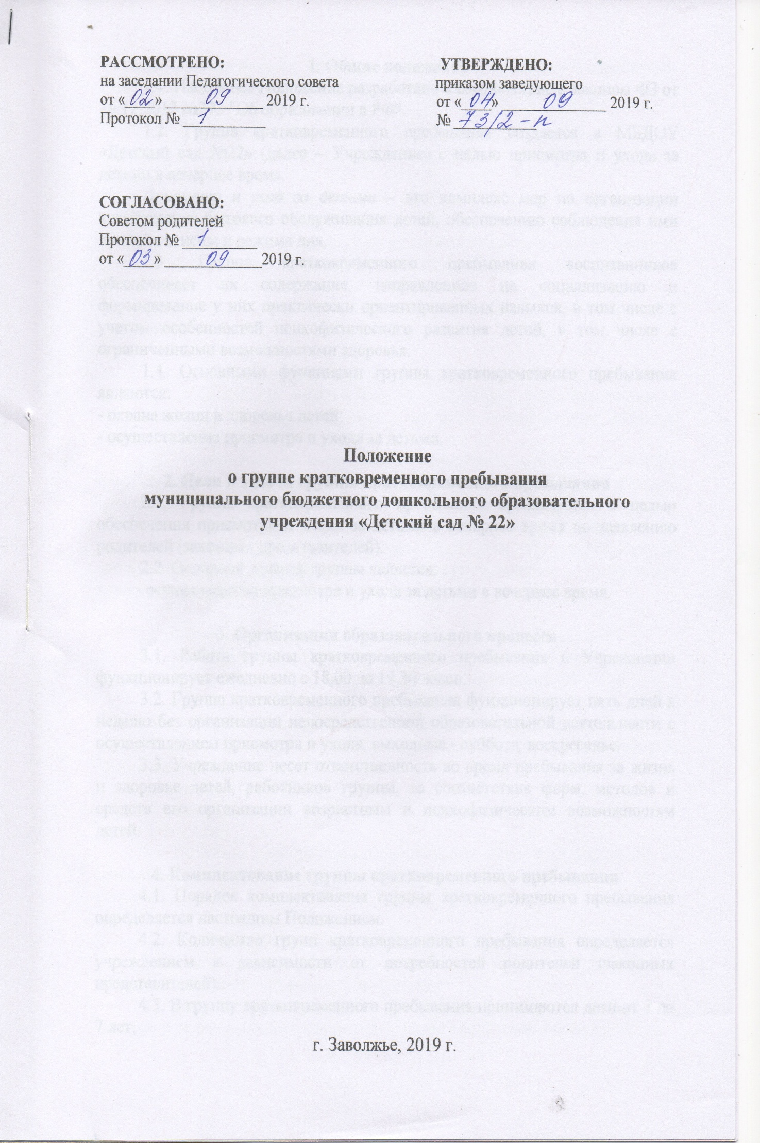
1. Общие положения
1.1. Настоящее Положение разработано в соответствие с законом ФЗ от 29.12.2012 №273 "Об образовании в РФ".
1.2. Группа кратковременного пребывания создается в МБДОУ «Детский сад №22» (далее – Учреждение) с целью присмотра и ухода за детьми в вечернее время.
Присмотр и уход за детьми – это комплекс мер по организации хозяйственно-бытового обслуживания детей, обеспечению соблюдения ими личной гигиены и режима дня.
1.3. Группа кратковременного пребывания воспитанников обеспечивает их содержание, направленное на социализацию и формирование у них практически ориентированных навыков, в том числе с учетом особенностей психофизического развития детей, в том числе с ограниченными возможностями здоровья.
1.4. Основными функциями группы кратковременного пребывания являются:
- охрана жизни и здоровья детей;
- осуществление присмотра и ухода за детьми.

2. Цели и задачи группы кратковременного пребывания
2.1. Группа кратковременного пребывания организуется с целью обеспечения присмотра и ухода за детьми в вечернее время по заявлению родителей (законных представителей).
2.2. Основной задачей группы является:
- осуществление присмотра и ухода за детьми в вечернее время.

3. Организация образовательного процесса
3.1. Работа группы кратковременного пребывания в Учреждении функционирует ежедневно с 18.00 до 19.30 часов.
3.2. Группа кратковременного пребывания функционирует пять дней в неделю без организации непосредственной образовательной деятельности с осуществлением присмотра и ухода, выходные - суббота, воскресенье.
3.3. Учреждение несет ответственность во время пребывания за жизнь и здоровье детей, работников группы, за соответствие форм, методов и средств его организации возрастным и психофизическим возможностям детей.

4. Комплектование группы кратковременного пребывания
4.1. Порядок комплектования группы кратковременного пребывания определяется настоящим Положением.
4.2. Количество групп кратковременного пребывания определяется учреждением в зависимости от потребностей родителей (законных представителей).
4.3. В группу кратковременного пребывания принимаются дети от 3 до 7 лет.
4.4. Для зачисления ребенка в группу кратковременного пребывания родителям (законным представителям) необходимо предъявить заявление на имя заведующего МБДОУ «Детский сад №22» (Приложение №1).
4.5. Комплектование группы кратковременного пребывания может осуществляться как по одновозрастному, так и по разновозрастному принципу.
4.2. Группы кратковременного пребывания могут открываться в течение учебного года по мере комплектования.
4.3. Отношения между Учреждением, имеющим и родителями (законными представителями) регулируются договором, заключаемым в установленном порядке.
4.4. Группа кратковременного пребывания функционирует без организации питания.

5. Участники образовательного процесса
5.1. Участниками образовательного процесса, осуществляемого в группе кратковременного пребывания, являются воспитанники, родители (законные представители) и педагоги.
5.2. Отношения воспитанников и педагогов строятся на основе сотрудничества, уважения личности ребенка, предоставления ему свободы развития в соответствии с индивидуальными особенностями.
5.3. К педагогической деятельности в группе кратковременного пребывания допускаются лица, имеющие необходимую профессионально-педагогическую квалификацию, соответствующую требованиям квалификационной характеристики по должности.

6. Управление группой кратковременного пребывания
6.1. Руководство деятельностью группы кратковременного пребывания осуществляется заведующим, который действует на основании Устава.

7. Имущество и средства группы кратковременного пребывания
7.1.Источниками формирования имущества группы кратковременного пребывания являются:
- имущество МБДОУ;
- добровольные пожертвования и целевые взносы физических и юридических лиц.
7.2. Педагоги, работающие в данной группе, несут ответственность за сохранность и эффективное использование закрепленного за ними имущества.

8. Заключительные положения
8.1. Настоящее положение вступает в силу с момента подписания приказа об утверждении данного Положения.
8.2. Изменения и дополнения в настоящее Положение вносятся на заседании педагогического коллектива и Совета родителей Учреждения.

Приложение №1

Заведующему МБДОУ «Детский сад №22»
Н.Б. Анучиной
от _________________________________
(Ф.И.О. родителя (законного представителя)
проживающего по адресу
___________________________________

Заявление

Прошу Вас зачислить моего ребенка _______________________________
______________________________________________________________
(Ф.И.О. ребенка, дата рождения)

в группу кратковременного пребывания на _________________________
______________________________________________________________
(дата, дни недели, определенный период)

_____________________ _______________________
(дата) (подпись)

Приложение №2

ДОГОВОР ОКАЗАНИЯ УСЛУГ
по организации кратковременного пребывания ребёнка
в дошкольной организации
г. Заволжье «___»___________ 20___ г.

Муниципальное бюджетное дошкольное образовательное учреждение «Детский сад №22», (далее – Учреждение) на основании лицензии от "09 " августа 2011 г. N 9173, именуемая в дальнейшем "Исполнитель", в лице заведующего Анучиной Надежды Борисовны, действующего на основании Устава, 10.09.2014 года, и родителя,
_____________________________________________________________________________
именуемый в дальнейшем « Заказчик », в интересах несовершеннолетнего
___________________________________________________________________________
проживающего по адресу:
____________________________________________________________________________ ,
именуемый в дальнейшем "Воспитанник", совместно именуемые Стороны, заключили настоящий Договор о нижеследующем:

1. ОБЩИЕ ПОЛОЖЕНИЯ
1.1. Настоящий Договор заключен между Исполнителем и Заказчиком, имеет своей целью определение и регулирование взаимоотношений, возникающих в процессе присмотра и ухода за ребенком в группе кратковременного пребывания детей по присмотру и уходу от 3-х до 7-ми лет без реализации образовательной программы дошкольного образования (далее по тексту – ГКП) между Исполнителем с одной стороны, и воспитанником, посещающего группу кратковременного пребывания детей по присмотру и уходу от 3-х до 7-ми лет, с другой стороны.
1.2. Настоящий Договор регламентирует права и обязанности участников воспитательного процесса.

2. ПРЕДМЕТ ДОГОВОРА
2.1. Стороны настоящего Договора объединяют усилия в обеспечении полноценного развития ребенка, его социализации в коллективе сверстников и взрослых, обеспечении ранней социализации и адаптации в Учреждении, обеспечении освоения ребенком социального опыта общения со сверстниками и взрослыми в совместной игровой деятельности, оказании помощи родителям в вопросах воспитания и обучения детей, обеспечении социального общения детей, организации развлечений, досуговой деятельности.
2.2. Форма обучения: очная .
2.3. Наименование образовательной программы: без реализации образовательной программы.
2.4. Режим пребывания Воспитанника в ГКП:
2.5. Воспитанник зачисляется в группу кратковременного пребывания детей по присмотру и уходу от 3-х до 7-ми лет по заявлению Родителя (законного представителя) (Приложение №1).
2.6. Исполнитель предоставляет Заказчику услугу по уходу и присмотру за ребенком с 18.00 до 19.30 часов.
2.7. Родительская плата за содержание ребенка в группе кратковременного пребывания взимается в соответствии с установленным тарифом.
2.8. Организация питания в данной группе не осуществляется.

3. ОБЯЗАТЕЛЬСТВА СТОРОН
3.1. Исполнитель обязан:
3.1.1. Зачислить ребенка в группу кратковременного пребывания дошкольного возраста с 3 до 7 лет на основании заявления родителей (их законных представителей).
3.1.2. Заключить с родителями (законными представителями) договор.
3.1.3. Предоставить Заказчику возможность ознакомления с нормативными документами, регламентирующими деятельность ГКП.
3.1.4. Оказывать квалифицированную помощь Заказчику в воспитании.
3.1.5. Организовать предметно-развивающую среду в ДОУ (помещение, оборудование, учебно-наглядные пособия, игры, игрушки).
3.1.6. Обеспечивать и создавать условия для интеллектуального и личностного развития ребенка, овладения культурой поведения и речи, основам личной гигиены и здорового образа жизни.
3.1.7. Во время нахождения ребенка в ГКП и до момента его ухода домой обеспечивать охрану жизни и здоровья детей, эмоциональное благополучие, учитывая его индивидуальные особенности.
3.2. Заказчик обязан:
3.2.1. Взаимодействовать с Исполнителем для обеспечения полноценного развития ребенка, стремиться к взаимодействию с педагогами в определении единства педагогического воздействия на дошкольника.
3.2.2. Не допускать наличия у ребенка потенциально опасных для жизни и здоровья предметов (спичек, зажигалок, колющих и режущих предметов, жевательной резинки).
3.2.3. Не допускать наличия у Воспитанника ценных вещей и ювелирных изделий, денежных средств, телефонов, планшетов. За сохранность перечисленных в подпункте предметов и вещей Учреждение не несет ответственности.
3.2.4. Не нарушать морально-этических норм при общении с администрацией образовательной организации и его сотрудниками.
3.2.5. Контролировать состояние здоровья Воспитанника и информировать Исполнителя о болезни Воспитанника.
3.2.6. Не допускать посещение Исполнителя Воспитанником в случае обнаружения у него инфекционных заболеваний, создающих угрозу заражения остальных детей и персонала образовательной организации.
3.2.7. Информировать Исполнителя об изменениях в физическом и психическом состоянии Воспитанника, препятствующих нахождению Воспитанника в ГКП.

4. ПРАВА СТОРОН
4.1. Исполнитель имеет право:
4.2.2. Вносить предложения по совершенствованию воспитания ребенка в семье.
4.2.3. Не принимать в ГКП больного Воспитанника.
4.2.4. Прекращать договор по следующим основаниям:
- по окончании срока действия настоящего Договора;
- по соглашению сторон;
- по инициативе одной из сторон при условии уведомления второй стороны не позднее, чем за 10 дней;
4.4 Заказчик имеет право:
4.3.1. Защищать права и законные интересы Воспитанника.
4.3.2. Требовать выполнения Устава и условий настоящего договора.
4.3.3. Вносить предложения по улучшению работы ГКП.

5. ПРОЧИЕ УСЛОВИЯ ДОГОВОРА
5.1. Настоящий Договор действует с момента его подписания.
5.2. Изменения, дополнения к Договору оформляются в форме дополнительного соглашения.
5.3 Стороны несут ответственность за неисполнение или надлежащее исполнение обязательств в соответствии с действующим законодательством
5.4 Договор может быть продлен, изменен, дополнен по соглашению сторон.
5.5 Договор составляется в 2-х экземплярах, имеющих равную юридическую силу (один экземпляр хранится в личном деле Ребенка, второй выдается на руки Родителям (законным представителям) ребенка).
5.7. Родители (законные представители) могут оказывать ГКП материальную помощь на основании договора дарения и добровольных пожертвований.

6. РЕКВИЗИТЫ И ПОДПИСИ СТОРОН

Исполнитель:

Заказчик: | Исполнитель:
______________________________________  ______________________________________ (Ф.И.О. родителя (законного представителя))  ______________________________________  ______________________________________  _____________________________________  (паспортные данные)  Адрес:________________________________  _____________________________________  ___________________ /_________________/  (подпись) (Расшифровка) | Муниципальное бюджетное дошкольное  образовательное учреждение "Детский сад №22"  606520, Россия, Нижегородская область,  Городецкий район, город Заволжье, улица  Юринова, дом № 24 "а". Тел. 8 (83161) 7 63 77  УФК по Нижегородской области (управление  финансов администрации Городецкого  района, МБДОУ "Детский сад №22")  ИНН 5248012917 КПП 524801001  БИК 042202001 ОГРН 1025201679216  Банк Волго-Вятское Главное управление  Центрального Банка Российской Федерации  р/с 40701810022021000141
Экземпляр получил на руки  «_____» ______________ 20_____ г.  ___________________ /_________________/  (подпись) (Расшифровка) | Заведующий  /__________________ /__Н.Б. Анучина

